 | Guía Nº 2: Comunicación Integra.  Nivel Kínder.  Educadora: Helen Lara B.  Asistente: M. Angélica Soto | Núcleo: Lenguaje Verbal  OA: 8 Representar gráficamente algunos trazos, letras, signo, utilizando diferentes recursos.
NOMBRE: |  |  | Fecha:

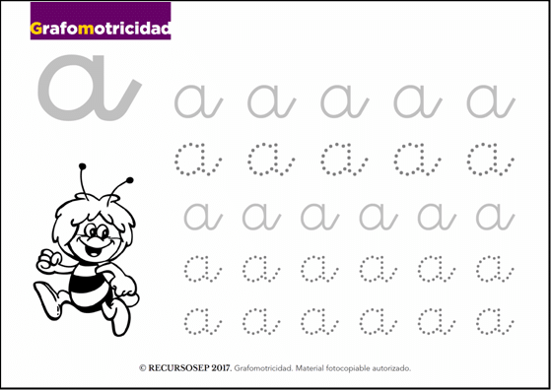

 | Guía Nº2: Comunicación Integra.  Nivel Kínder.  Educadora: Helen Lara B.  Asistente: M. Angélica Soto | Núcleo: Lenguaje Verbal  OA: 8 Representar gráficamente algunos trazos, letras, signo, utilizando diferentes recursos.
NOMBRE: |  |  | Fecha:

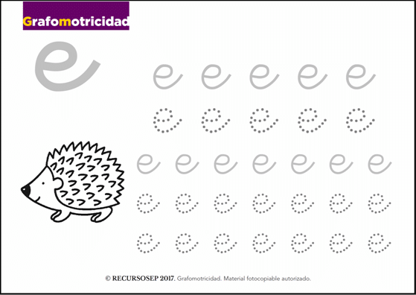

 | Guía Nº2: Comunicación Integra.  Nivel Kínder.  Educadora: Helen Lara B.  Asistente: M. Angélica Soto | Núcleo: Lenguaje Verbal  OA: 8 Representar gráficamente algunos trazos, letras, signo, utilizando diferentes recursos.
NOMBRE: |  |  | Fecha:

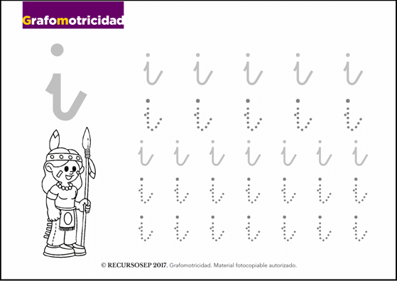

 | Guía Nº 2 : Comunicación Integra.  Nivel Kínder.  Educadora: Helen Lara B.  Asistente: M. Angélica Soto | Núcleo: Lenguaje Verbal  OA: 8 Representar gráficamente algunos trazos, letras, signo, utilizando diferentes recursos.
NOMBRE: |  |  | Fecha:

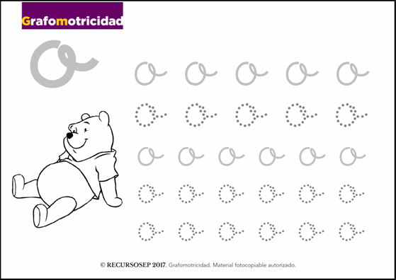
 | Guía Nº 2: Comunicación Integra.  Nivel Kínder.  Educadora: Helen Lara B.  Asistente: M. Angélica Soto | Núcleo: Lenguaje Verbal  OA: 8 Representar gráficamente algunos trazos, letras, signo, utilizando diferentes recursos.
NOMBRE: |  |  | Fecha:

